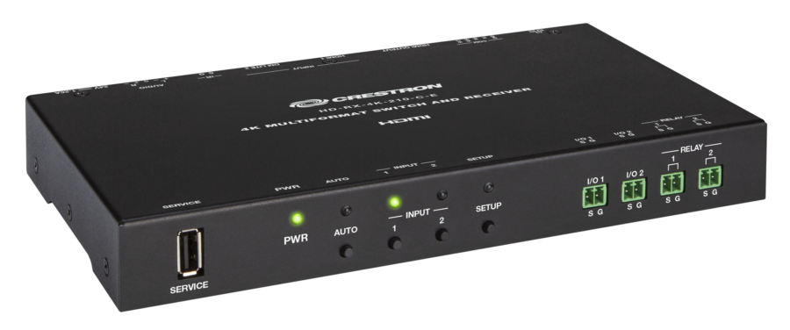

Crestron HD-RX-4K-210-C-E

Мультиформатный коммутатор сигналов 4К с функцией приемника

Оборудование для презентаций.
Применяется в классах для обучения персонала, проведения аудио-видео презентаций, конференций.
Возможности:
- коммутация аудио-видео сигналов HDMI, передача сигнала HDMI по витой паре (кабель 5,6,7 категории), видео с разрешением 2К передается до 70 метров, с разрешением 4К до 40 метров;
- автоматическое или ручное переключение входов, входные видео сигналы автоматически масштабируются в соответствии с собственным разрешением устройства отображения, что обеспечивает оптимальное качество изображения;
- совместимый со всеми передатчиками DM Lite®, HD-RX-4K-210-C-E обеспечивает один вход DM Lite для подключения к одному передатчику. Встроенный веб-интерфейс может быть использован для обеспечения вывода на каждое подключенное устройство сигнала в оптимальном разрешении и формате, что незаменимо для приложений, требующих комплексного управления (EDID). Поддерживаются входные разрешения до 4K60 4:2:0;
- HD-RX-4K-210-C-E легко интегрируется в любую систему управления. COM-порт (RS-232) или CEC через выход HDMI могут включать или выключать дисплей автоматически без использования системы управления;
- через ИК-порт, с помощью системы управления, также можно отдавать команды устройству отображения. Два релейных порта предназначены для управления проекционным экраном и другим низковольтным оборудованием с активированным замыканием контактов. Два порта ввода-вывода Versiport позволяют интегрировать такие устройства, как датчики питания и датчики движения. Подключение к локальной сети и общей системе управления, а также использование встроенного веб-интерфейса осуществляется через порт Ethernet;
- HD-RX-4K-210-C-E совместим с облачным сервисом Crestron XiO, имеет компактные размеры, легко размещается на стене, столе и прочее.

Технические характеристики:

Video-
Switcher | 2x1 auto-switching or manual, audio-follows-video, Crestron Auto-Locking® and QuickSwitch HD™ technologies
Scaler (HDMI Output) | 4K video scaler with intelligent frame rate conversion, Deep Color support, content-adaptive noise reduction, 3:2/2:2 pull-down detection and recovery
Input Signal Types | HDMI with Deep Color and 4K (DVI and Dual Mode DisplayPort™ interface compatible²) on Input 1, DM Lite with Deep Color and 4K on Input 2
Output Signal Types | HDMI with Deep Color and 4K (DVI compatible³)
Copy Protection | HDCP 2.2
Maximum Resolutions | Common resolutions are listed below for the HDMI and DM Lite inputs.

Audio-
Input Signal Types | HDMI (Dual-Mode DisplayPort compatible²), DM Lite
Output Signal Types | HDMI, stereo analog
Digital Formats | 2-channel LPCM
Analog Formats | Stereo 2-channel
Digital-to-Analog Conversion | 24-bit 48 kHz
Output Impedance | 200 ohms balanced, 100 ohms unbalanced
Maximum Output Level | 4 Vrms balanced, 2 Vrms unbalanced
Output Volume | -80 to +20 dB level adjustment range plus Mute
Mute | Enable or disable independently for HDMI and analog audio output
Analog Output Performance | Frequency Response: 20 Hz to 20 kHz ±0.5 dB  S/N Ratio: >95 dB @ 10 dBV, 20 Hz to 20 kHz, A-weighted  THD+N: <0.005% @ 1 kHz and 10 dBV  Stereo Separation: 20 Hz to 20 kHz ≤80 dB
Acoustic Noise | Not applicable (fanless)

Аудио Видео входы и выходы
HDMI INPUT 1 | (1) HDMI Type A connector, female;  HDMI digital video/audio input;  DVI and Dual-Mode DisplayPort interface compatible²
DM Lite INPUT 2 | (1) 8-pin RJ-45 yellow connector, female, shielded;  DM Lite input port for connection to a DM Lite transmitter
HDMI OUTPUT | (1) HDMI Type A connector, female;  HDMI digital video/audio output;  DVI compatible³
NOTE: CEC over the HDMI output provides Power On/Off control of the display device without a control system or full programmable control of any device with a control system.
AUDIO L/R | (1) 5-pin 3.5 mm detachable terminal block;  Balanced/unbalanced stereo line-level audio output;  Maximum Output Level: 4 Vrms balanced, 2 Vrms unbalanced;  Output Impedance: 200 ohms balanced, 100 ohms unbalanced
Ethernet | (1) 8-pin RJ-45 connector, female;  100BASE-TX/1000BASE-T Ethernet port
I/O 1-2 | (2) 2-pin detachable terminal blocks;  Comprised of 2 Versiport digital input/output or analog input ports (referenced to GND);  Digital Input: Rated to 0-24 VDC, input impedance 20k ohms, logic threshold >3.125 V low/0 and <1.875 V high/1;  Digital Output: 250 mA sink from maximum 24 VDC, catch diodes for use with real world loads;  Analog Input: Rated for 0-10 VDC, protected to 24 VDC maximum, input impedance 21k ohms with pull-up resistor disabled;  Programmable 5 V, 2k ohms pull-up resistor per pin
RELAY 1-2 | (2) 2-pin detachable terminal blocks;  Comprised of 2 normally open, isolated relays;  Rated 1 A, 30 VAC/VDC;  MOV arc suppression across contacts
IR | (1) 2-pin 3.5 mm detachable terminal block;  IR output control port; supports IR up to 60 kHz;  IRP2 emitter sold separately
COM | (1) 5-pin 3.5 mm detachable terminal block;  Bidirectional RS-232 port;  Supports RS-232 up to 115.2k baud with hardware and software handshaking
24V 1.25A | (1) 2.1 x 5.5 mm DC power connector;  24 VDC power input;  PW-2412WU power pack в комплекте
Размеры
Height | 5.11 in. (130 mm)
Width | 10.53 in. (268 mm) with mounting flanges attached
Depth | 1.10 in. (28 mm)
Weight
2.3 lb (1.05 kg

